Arbeitsplan NMS Kematen
Klasse: 1.-4.Klassen________
Fach: Bewegung und Sport | ___________________
Schulwoche: 33 | 20.4. – 26.4.2020

Aufgabenstellung: | Arbeitsmaterial (drücke STRG und klicke auf den Link) | Erledigt am:
Es ist Zeit, an die frische Luft zu gehen; bewege dich im Wald und führe diese Übungen aus, so gut es geht. Am besten du trainierst täglich. | 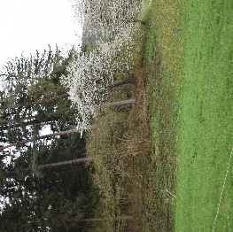

Für die Fleißigen…
Aufgabenstellung: | Link:
Federballspiel mit einem deiner Familienmitglieder (20 Minuten)

Überprüft und besprochen mit einem Erziehungsberechtigten:
Datum: __________________
Unterschrift des Erziehungsberechtigten: _______________________________________________

Gehe in zügigem Tempo in ein Waldstück, wo du die folgenden Übungen gut durchführen kannst.
Exercise | Picture | Turns/time
Jumping Jacks (Hampelmann)  - Spannung im Rumpf | 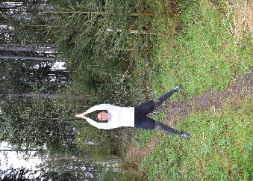 | 15 Sprünge
Bench Jumps  - beidbeiniges Springen auf Bank/Baumstamm, Landen mit gebeugten Knien;  - lockeres Hinunterspringen von der Bank/Baumstamm | 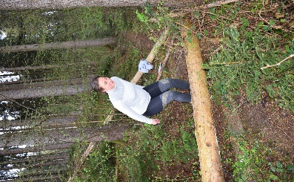 | 10 Sprünge
Split Squats  Einbeinige Kniebeugen  - aufrechter Rumpf | 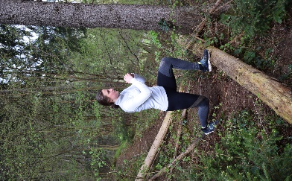 | 10 Beugen
Tricep Dips  Liegestütz rückwärts  - Fingerspitzen schauen zum Gesäß | 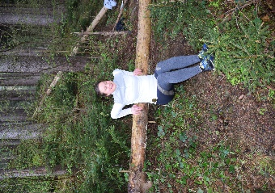 | 10 Dips
Diver - Standwaage  Auf dem Boden stehend oder auf einem Baumstamm  - Spannung im Gesäß und den Beinen | 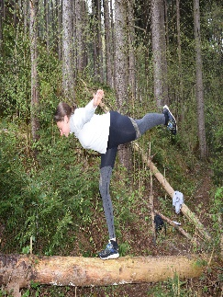 | 5 Wiederholungen
Balancieren über einen Baumstamm  - Spannung im Körper, aufrechte Haltung  - Halte die Arme gestreckt, um eine bessere Balance zu halten | 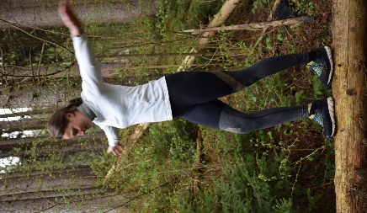 | 5 Wiederholungen
Stick Exercise  - Schultern von den Ohren wegziehen  - aufrechter Oberkörper | 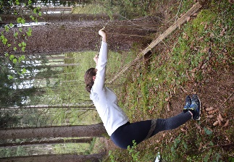  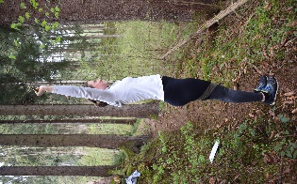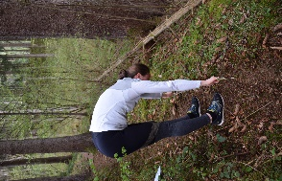 | 10 Wiederholungen
Zielwerfen:  - Sammle Fichtenzapfen  - suche dir einen Baum als Zielscheibe  - Wirf den Zapfen auf das Ziel  - achte auf Bogenspannung deines Körpers! | 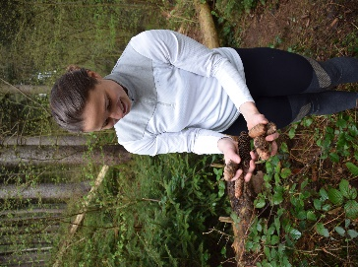  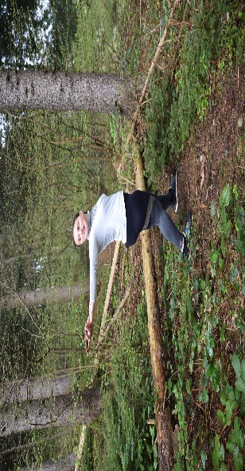 | 10 Würfe

